Консультация для родителей
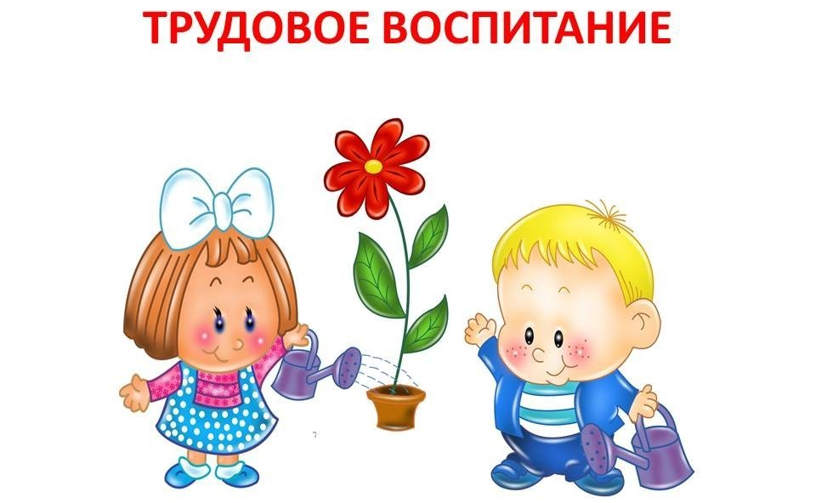Любовь к разным видам труда воспитывается в семье. Работа бывает не только интересной и приятной, но и тяжелой, утомительной, грязной. Важно приучать детей доводить начатое дело до конца, даже если работа не доставляет удовольствия. В этом проявляется трудовая дисциплина и сила воли.
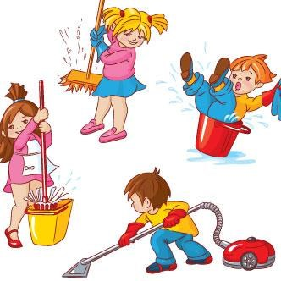
Любовь к труду рождается в дошкольном возрасте и сохраняется всю последующую жизнь. Труд – это ответственность, которую нужно воспитывать как можно раньше. Различают фактические и нравственные результаты труда. Небрежная уборка квартиры (недобросовестное мытье полов и посуды) никому не будет в радость. Что бы ни делал малыш в помощь другим, это должно быть выражением или воплощением его любви, внимания и уважения к окружающим людям.
Любой ребенок должен понимать, что он является полноценным членом семьи, от которого ждут посильной помощи. Трехлетний малыш может собрать игрушки, положить на место книжки, подать к столу ложки и т.д.
Важно позволить малышу выполнять то дело, которое он может сделать сам. Нельзя полностью освобождать его от домашних обязанностей. Он может привыкнуть к тому, что родители обязаны его обслуживать. Ошибка родителей – приучать к труду силой. Грубое принуждение, как повинность, может вызвать у дочери или сына отвращение к работе или комплекс неполноценности.
Рекомендации для родителей:
- Не освобождайте ребенка от трудовых обязанностей. Не воспитывайте из него потребителя. Не забывайте известную поговорку «Родители трудолюбивы – дети не ленивы».
- Помните: у детей должны быть разовые и постоянные обязанности.
- Любое новое дело нужно выполнять совместно.
- Вырабатывайте у детей привычку к постоянной занятости. Не позволяйте детям приобретать опыт беспорядочной и безответственной жизни.
- Соблюдайте последовательность в своих требованиях. Проявляйте тактичность при оценивании результатов детского труда.
- Поддерживайте у дочери и сына интерес к труду. Поручая непривычное для них дело, давайте им творческие задачи и избегайте чрезмерной опеки при их решении.
- Предлагайте такие дела, в которых чередовались бы сложные и простые, интересные и скучные операции, предоставляйте им роль организатора и исполнителя дела.
- Правильно оценивайте возможности детей. Родительские поручения должны соответствовать возрасту ребенка и доставлять удовольствие. Учитывайте его индивидуальные особенности.
- Привлекая малыша к домашним обязанностям, воспитывайте в нем привычку заботиться об окружающих его людях.
- Уважайте интерес малыша к любому виду труда и не заглушайте его стремления к самостоятельности.
- Воспитывайте у детей уважение к чужому труду. Рассказывайте им об особенностях своей профессии и профессиях близких родственников, соседей, друзей.
Трудовое воспитание в семье – это жизненная необходимость, которая помогает человеку реализовать себя или найти свое место в жизни.
Составила воспитатель Пономарева Л.А.

